Рисунки. Народное твочество. (10кл)
Критериии оценивания выполненных работ |  |  | балл
-Акуратная, яркая работа, близко выполнена к оригиналу. |  |  | 5
-Менее аккуратно, но по цветовому оформлению близко к оригиналу |  |  | 4
-Неаккуратно, нет насыщености красок |  |  | 3
-Работа выполнена небрежно, далека от ориганала, неправильно выбрано цветовое рещение. |  |  | 2
 | Задание: раскрасьте рисунки близко к оригиналу.
 | образец | Палех «Сказка» | балл
1 | 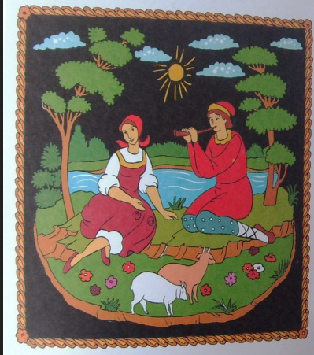 | 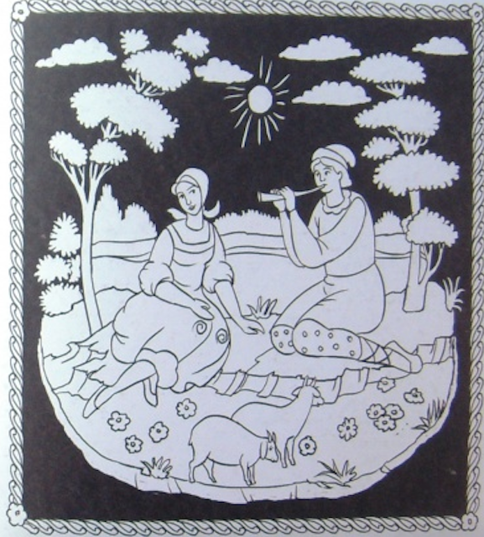
 | образец | Городец «Сахарница»
2 | 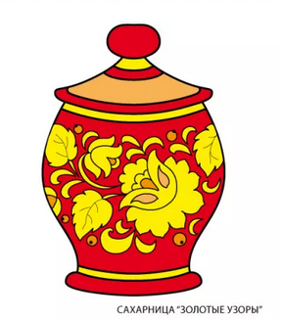 | 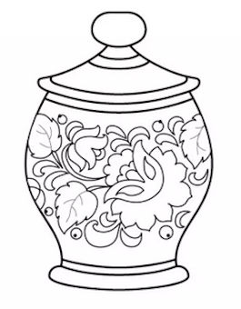
 |  | Дымковская роспись
3 | 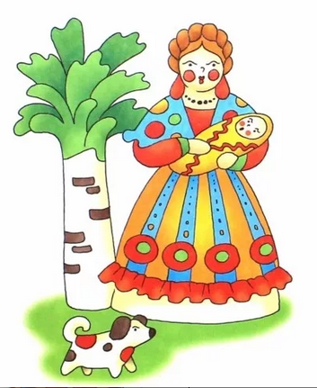 | 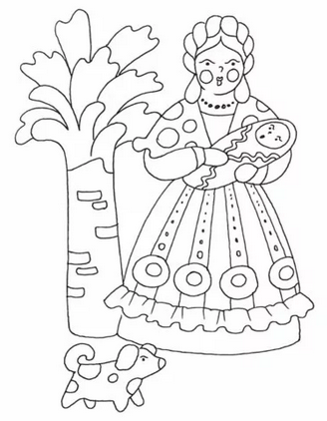
 |  | итого

